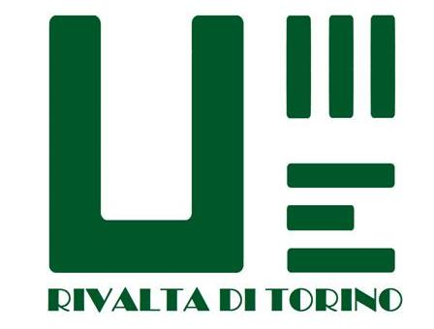
NATALE 2022
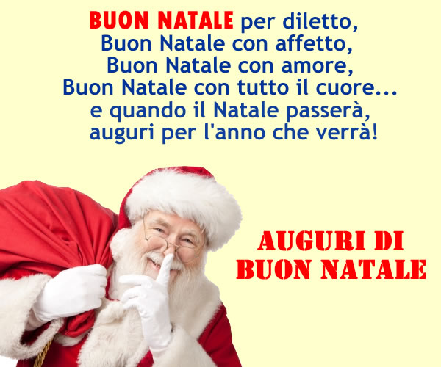

Lunedì 12 dicembre 2022 ORE 20,30
pizzeria 33 GIRI - Via Marconi 4 - Rivalta
e…. non solo scambio di auguri !!!!!! ma ----
scambio regalini dal sacco di Babbo Natale
tagliere salumi-formaggi e giro pizza con una bevanda + dolce e caffè 15 euro Iscrizioni in segreteria entro e non oltre martedì 6 dicembre.

